PIFO | Ouvert à tous les licenciés des Comités Franciliens (H, U et V)  (Les joueurs en open sont autorisés, en fonction des places disponibles  mais ne peuvent prétendre à un titre de Champion d’Ile de France)

5ème CHAMPIONNAT
d’Ile de France
en Parties Originales

DIMANCHE 2 JUILLET 2017

3 parties en 3 mn/coup :
10h (joker) – 14h (7 sur 8 joker) et 16h30 (7 et 8 joker)
Attribution de points de classement, de PP4 et de pourcentages de séries 1 à 3

Attribution des Titres de Champions d’Ile de France par série
(A, B, C et D confondues pour les séries 4 à 6)
Vermeil, Diamant, Espoir et Moins de 18 ans

BOIS-COLOMBES (92270) (148 places)
Hotel de Ville, Salle du Conseil, 15 Rue Charles Duflos (Place de la République)
À proximité immédiate de la gare de Bois-Colombes (accès recommandé, 5 mn à pied de la sortie en tête de train en venant de la Gare Saint-Lazare : trajet 8mn, 1 train toutes les 15mn, ligne Direction Ermont-Eaubonne / Argenteuil). Ou sortie en queue de train si vous circulez en sens inverse vers Saint-Lazare. Sinon, co-voiturage conseillé : un parking souterrain « Parking des Aubépines » (entrée au 37 rue du Général Leclerc 92270 Bois-Colombes) se trouve à proximité immédiate de cette sortie de la gare (payant, environ 10,60€ pour 10h).
Inscription préalable obligatoire auprès de :
Jean-Georges THOUVENEL

110 rue Henry Litolff – 92270 BOIS-COLOMBES
Téléphone : 01 47 81 38 89 – E-mail : jean-georges-thouvenel@wanadoo.fr

Café et Boissons au bar, pas de sandwichs.
Café Brasserie « Le Moderne » (tél 01 42 42 18 07) au 1 place de la République (salades, grillades, croques, avec terrasse s’il fait beau). Deux parcs à proximité immédiate pour pique-nique

Droits d’inscription : 18 euros (- de 25 ans : 9 euros / - de 18 ans : gratuit)
Règlement par chèque à l’ordre de « S.C.S. » (Sporting-Club de Scrabble)
A joindre impérativement à l’inscription et à envoyer avant le : 27 juin 2017

Etape du Grand Prix
en 7 et 8 Joker

Plan(s) d’accès : http://www.bois-colombes.com/pratique/carte.php
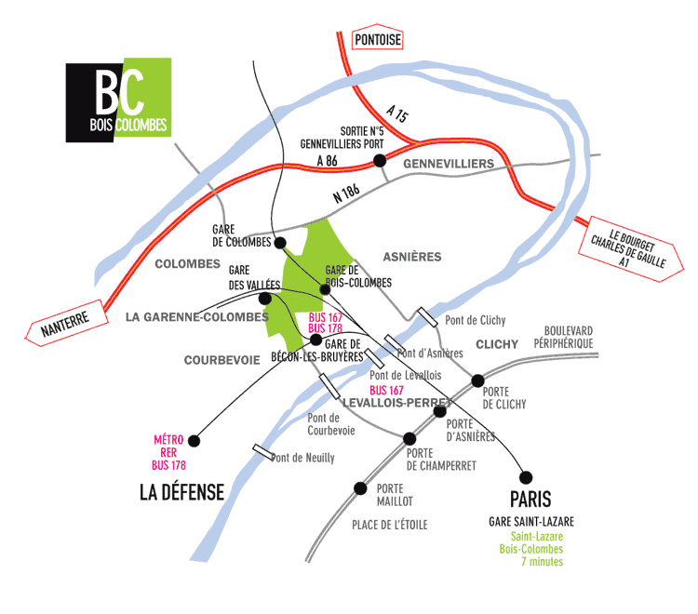 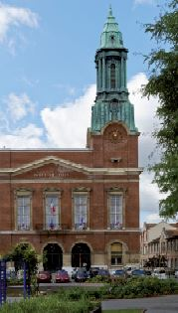Hotel de Ville
